**ĐẠI HỌC KHOA HỌC TỰ NHIÊN TP. HCM**

**KHOA CÔNG NGHỆ THÔNG TIN**



**QUẢN LÝ DỰ ÁN PHẦN MỀM**

**-Nhóm 11-**

**ĐẶC TẢ THIẾT KẾ PHẦN MỀM**

HỆ THỐNG HỖ TRỢ GIAO TIẾP

GIỮA GIÁO VIÊN VÀ PHỤ HUYNH HỌC SINH

**vRemind**

*Thành phố Hồ Chí Minh 2015*

**BẢNG GHI NHẬN CHỈNH SỬA TÀI LIỆU**

|  |  |  |  |
| --- | --- | --- | --- |
| **Ngày** | **Phiên bản** | **Mô tả** | **Tác giả** |
| 5/10/2015 | 1.0 | Tạo và soạn thảo tài liệu | Trần Trung Thành |
| 5/10/2015 | 1.0.1 | Chỉnh sửa tài liệu | Phạm Cao Nam |
| 8/10/2015 | 1.0.2 | Chỉnh sửa giao diện và công cụ | Phạm Cao Nam |
| 11/10/2015 | 1.0.3 | Thêm sơ đồ tuần tự | Phạm Cao Nam |

**MỤC LỤC**

**1. GIỚI THIỆU 4**

**1.1. Mục đích 4**

**1.2. Đối tượng sử dụng tài liệu 4**

**1.3. Bối cảnh phần mềm 4**

**1.4. Hạn chế 4**

**2. KIẾN TRÚC HỆ THỐNG 4**

**2.1. Kiến trúc 4**

**2.2 Vấn đề giao diện người dùng 5**

**2.2.1 The Administrator Application 5**

**2.2.2 The PC Client Application 5**

**3. SƠ ĐỒ KIẾN TRÚC HỆ THỐNG 6**

**4. SƠ ĐỒ LỚP MỨC PHÂN TÍCH 7**

**5. SƠ ĐỒ TUẦN TỰ 8**

**5.1. Use Case Login 8**

**5.2. Use Case Register 9**

# **GIỚI THIỆU**

# **Mục đích**

Tài liệu này sẽ thiết kế và mô tả một cách chi tiết, rõ ràng thiết kế hệ thống, cũng như đặc tả kỹ thuật của dự án (Hệ thống hỗ trợ giao tiếp giữa giáo viên và phụ huynh học sinh)

# **Đối tượng sử dụng tài liệu**

Tài liệu được lưu hành nội bộ cho toàn bộ nhân lực thực hiện dự án. Tài liệu đặc tả thiết kế phần mềm có được dựa trên tài liệu đặc tả yêu cầu phần mềm (Software requirements specification).

# **Bối cảnh phần mềm**

Ứng dụng web client/server trên Windows cho phép quản lý hoạt động của học sinh, phụ huynh, giáo viên thông qua tài khoản đăng ký trên hệ thống. Bên cạnh đó là giúp cho phụ huynh có thể biết được học sinh tham gia học lớp nào, giáo viên nào giảng dạy. Giáo viên, phụ huynh cũng tham gia vào lớp học, đưa ra thông báo hay xem các hoạt động trên lớp, v.v…

# **Hạn chế**

Ứng dụng chạy trên một hệ thống có kết nối với SQL Do đó, hệ thống này cần được kết nối đúng với máy chủ cơ sở dữ liệu truy cập. Hệ thống nên đủ tốt để thực hiện tất cả các thao tác nhanh chóng.

# **KIẾN TRÚC HỆ THỐNG**

# **Kiến trúc**

* Database Engine
  + MySQL Server.
  + Máy chủ cơ sở sở dữ liệu được dùng để lưu trữ dữ liệu.
* Class library
  + PHP
  + Cung cấp một đại diện thống nhất trên cả hai mặt của kết nối mạng.
* Server Application
  + Cung cấp phương thức và thủ tục cho client
  + Xử lý tiến trình
  + Sử dụng các gói thư viện lớp( giống hoặc gần phiên bản với client)
* Client Application.
  + Tương tác độc quyền với người sử dụng.
  + Sử dụng các gói thư viện lớp được định nghĩa ở trên.
  + Giao tiếp với các ứng dụng máy chủ .

# **Vấn đề giao diện người dùng**

### The Administrator Application

Ứng dụng này sẽ nằm trên máy chủ và sẽ được sử dụng chủ yếu bởi Administrator:

* Màn hình đăng nhập: Màn hình cho phép admin đăng nhập để truy cập vào các phần còn lại của ứng dụng.
* Màn hình quản lý: Màn hình cho phép admin nhập vào người dùng sử dụng hệ thống.

### The PC Client Application

Ứng dụng này sẽ nằm trên máy tính của tất cả những người sử dụng, và sẽ là giao diện chính để tương tác đến cơ sở dữ liệu (Ngoại trừ Administrator):

* Màn hình đăng nhập: Màn hình cho phép người dùng đăng nhập vào tài khoản
* Màn hình chính: sau khi đăng nhập, màn hình chính sẽ hiện ra, liệt kê các lớp học mà người dùng đã tham gia, nhận thông báo từ các lớp học, các cuộc trò chuyện. Màn hình bao gồm:
  + Danh sách các tab: Classes, Chat, Help, Like, Info setting
  + Một nút Join Class: tham gia vào một lớp học
  + Danh sách nút Class: Các lớp đã tham gia

# **SƠ ĐỒ KIẾN TRÚC HỆ THỐNG**

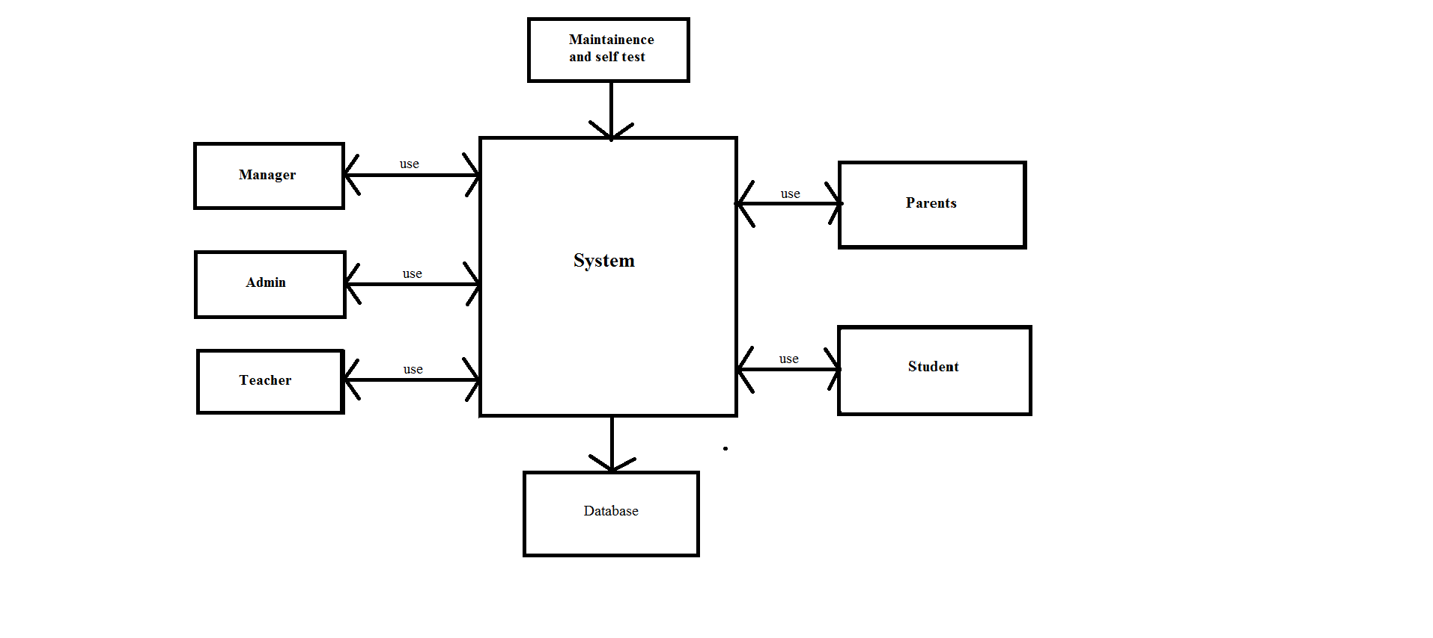

# **SƠ ĐỒ LỚP MỨC PHÂN TÍCH**

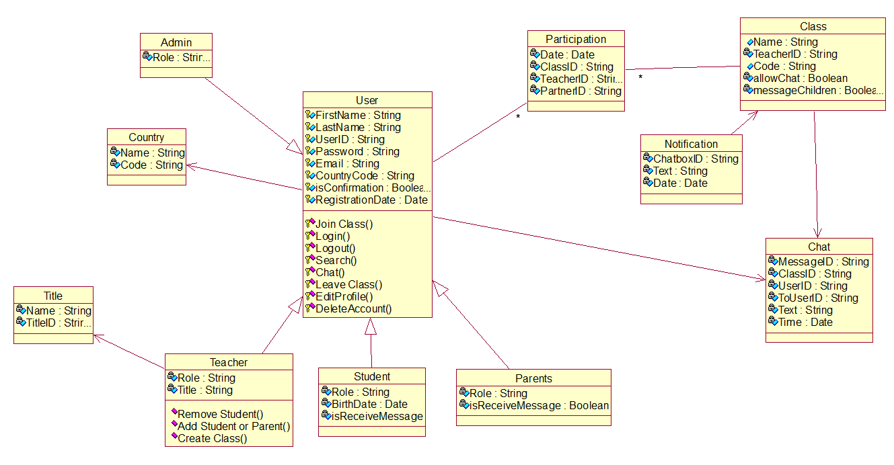

# **SƠ ĐỒ TUẦN TỰ**

# **Use Case Login**

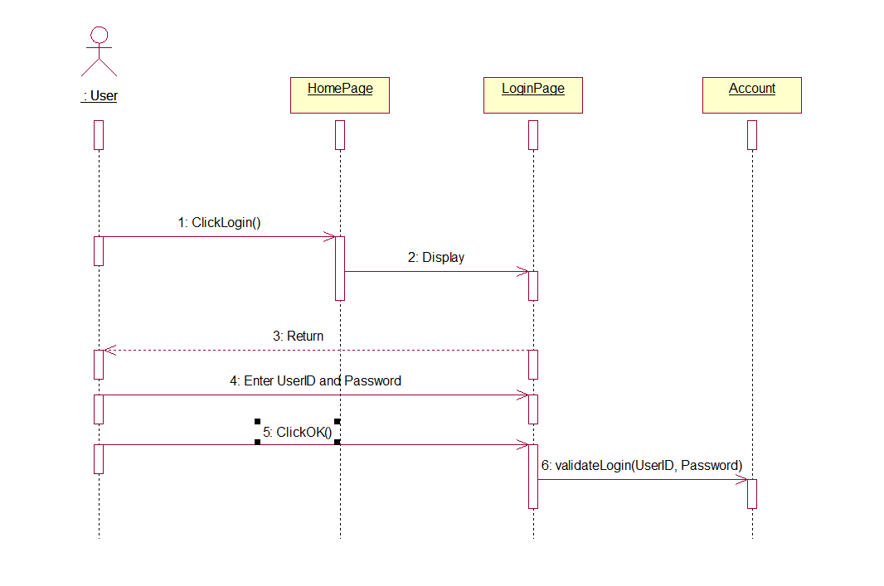

# **Use Case Register**

